CEL-AAAS太阳光模拟器/太阳能模拟器
优势特点
1）符合ASTM E927-5、IEC60904-9 2007 Ed2、JIS C8912规定的AAA级模拟器的标准；
2）光谱匹配度A级：0.75-1.25；
3）空间不均性A级：优于±2%；
4）时间稳定性A级：优于±2%；
5）AM1.5G空气质量滤波器，保证完美的光谱匹配度；
6）高精度光学积分器，光斑输出均匀；
7）USHIO、OSRAM氙灯灯泡，能量衰减慢，性能稳定可靠；
8）铸件结构，确保整机无变形，光路稳定，方便移动，外形美观。
产品应用
太阳光模拟器用来模拟真实的太阳光照条件，在太阳能光伏器件的研究和质检中被广泛应用。
太阳光模拟器用具备光束准直、光斑均匀、光谱与太阳光匹配的特点，可完成需要太阳光照射条件的实验，适用于单晶硅、多晶硅、非晶薄膜、染料敏化、有机、III-V 族半导体等各种不同类型的太阳电池。太阳光模拟器不仅应用于太阳能电池研究、还可用于光电响应型器件测试、表面光电压谱、光催化、光触媒、液晶基板的测试与评价、化妆品，涂料，各种材料的耐光实验、光生物的检查与测试、表面缺陷分析等领域。
太阳光模拟器（太阳能模拟器）是用来模拟太阳光设备，在光伏领域里，在配以电子负载，数据采集和计算等设备，可以用来测试光伏器件（包括各种太阳电池）的电性能，如P_{max}，l_{max，}V_{max}等以及I-V曲线等
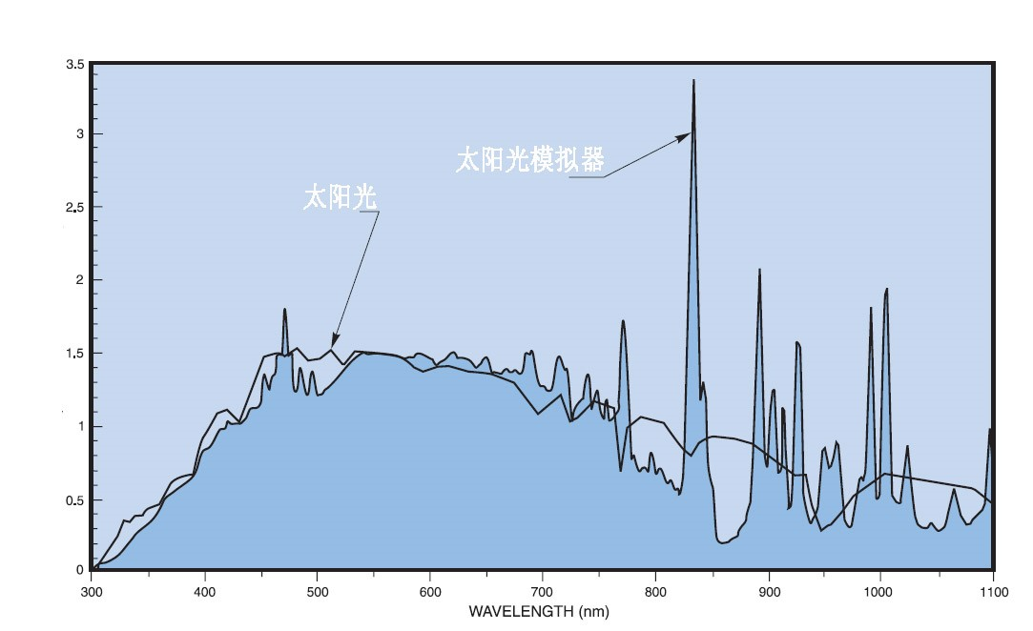

规格参数
型号 | CEL-AAAS50 | CEL-AAAS100
光斑尺寸 | 50mm×50mm  （2inch×2inch） | 100mm×100mm  （4inch×4inch）
工作距离 | 120mm±30 | 330mm±50
光准直角 | <±5° | <±5°
光功率输出 | 100mW/cm²±20%  （1Sun、1000W/m²） | 100mW/cm²±20%  （1Sun、1000W/m²）
线性度 | 0.01% | 0.01%
光谱匹配等级 | A级（0.75-1.25） | A级（0.75-1.25）
空间不均性等级 | A级（优于±2%） | A级（优于±2%）
时间稳定性等级 | A级（优于±2%） | A级（优于±2%）
光照面辐照度 | 0.7-1.2 Sun（太阳常数） | 0.7-1.2 Sun（太阳常数）
光输出方向 | 水平、垂直、任意角度 | 水平、垂直、任意角度
冷却方式 | 风冷和散热模组 | 风冷和散热模组

